FECHA REQUERIMIENTO | 23-04-2025
PROYECTO O SERVICIO | Reubicación tablero control
USUARIO SOLICITANTE | Dpto. Mantencion Chonchi
SECTOR DE REALIZACIÓN | Planta de Procesos / Centro AI04 / Dirección Camino A Huicha S/N
FECHA INICIO DEL SERVICIO
FECHA TÉRMINO DEL SERVICIO
GARANTÍA EXIGIDA | 06 (meses) Garantía Temporada Alta

- CONSIDERACIONES PREVIAS:
- Personal en faena debe estar correctamente habilitado en plataforma de contratistas Ksec, requisito excluyente.
- La fecha estimada para el inicio del servicio queda sujeta a la planificación de gerencia, por lo que se podría extender su fecha de realización.
- Trabajo se realizará de acuerdo con la planificación de planta y áreas que involucren servicios, además se debe considerar trabajar sin restricción de día ni horario.
- Cotización debe ser abierta con la descripción de los materiales a utilizar, mano de obra, gastos generales y utilidad.
- Se debe indicar en cotización la cantidad de días requeridos, para realizar el servicio.
- Se considerará la realización de visita en terreno, para revisar condiciones de trabajo y cantidad de materiales a utilizar, a la hora de definir una propuesta.

ESPECIFICACIÓN SERVICIO:

Área de intervención:
- Corresponde al sector de cielo indicado en las imágenes adjuntas, marcado con color amarillo.
La superficie a intervenir corresponde a la cubierta del área de trabajo sobre las líneas de procesamiento Baader y Grader.

Paneles R.E. (PIR) - Cielo Baader / Grader
Largo | Ancho | Espesor | Cantidad
12 M | 1.15 M | 100 mm | 19
Cantidad de paneles:

- No se incluyen elementos de montaje, por lo tanto, el contratista deberá proporcionar:
• Cadenas de suspensión
• Tensores
• “Gorros chinos” M10
• Ángulo metálico de soporte u otra estructura necesaria para el montaje seguro

Responsabilidades del contratista:
• Desmontar los paneles existentes con cuidado, evitando dañar equipos eléctricos, redes de tuberías o estructuras adyacentes.
• Instalar los nuevos paneles asegurando alineación, nivel y correcta fijación estructural.
• Garantizar condiciones de seguridad industrial y orden en el lugar durante y después de la faena.
• Retiro de escombros y paneles antiguos del lugar de trabajo.

- Imágenes de referencia:
Se adjuntan fotografías del área desde diferentes ángulos, donde se identifica claramente la zona a intervenir y la superficie total cubierta por los 19 paneles.

- MATERIAL GRAFICO:

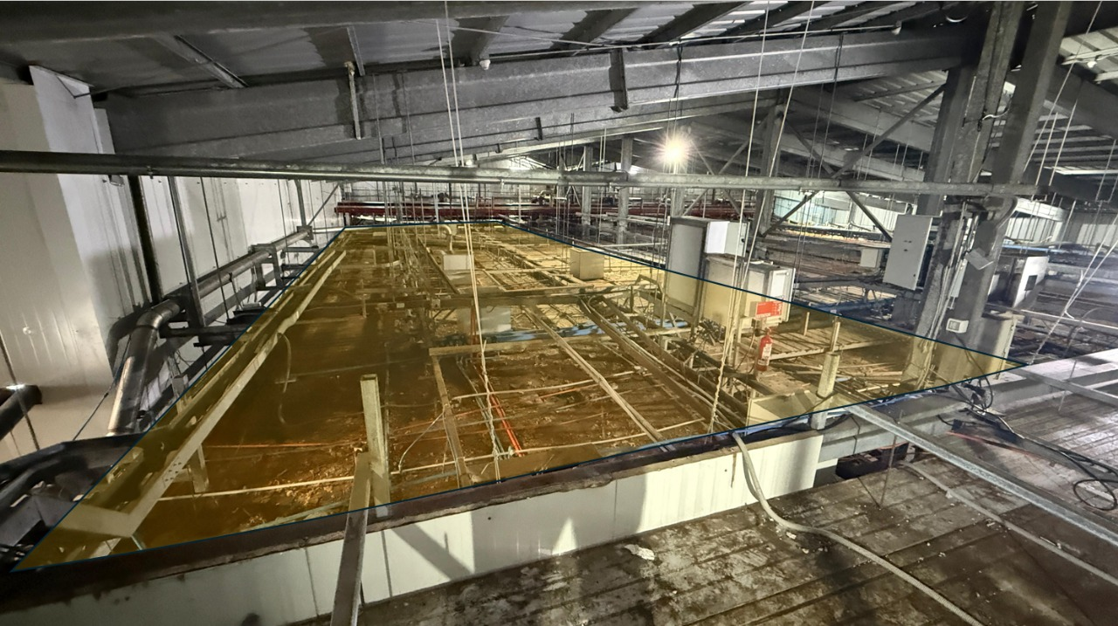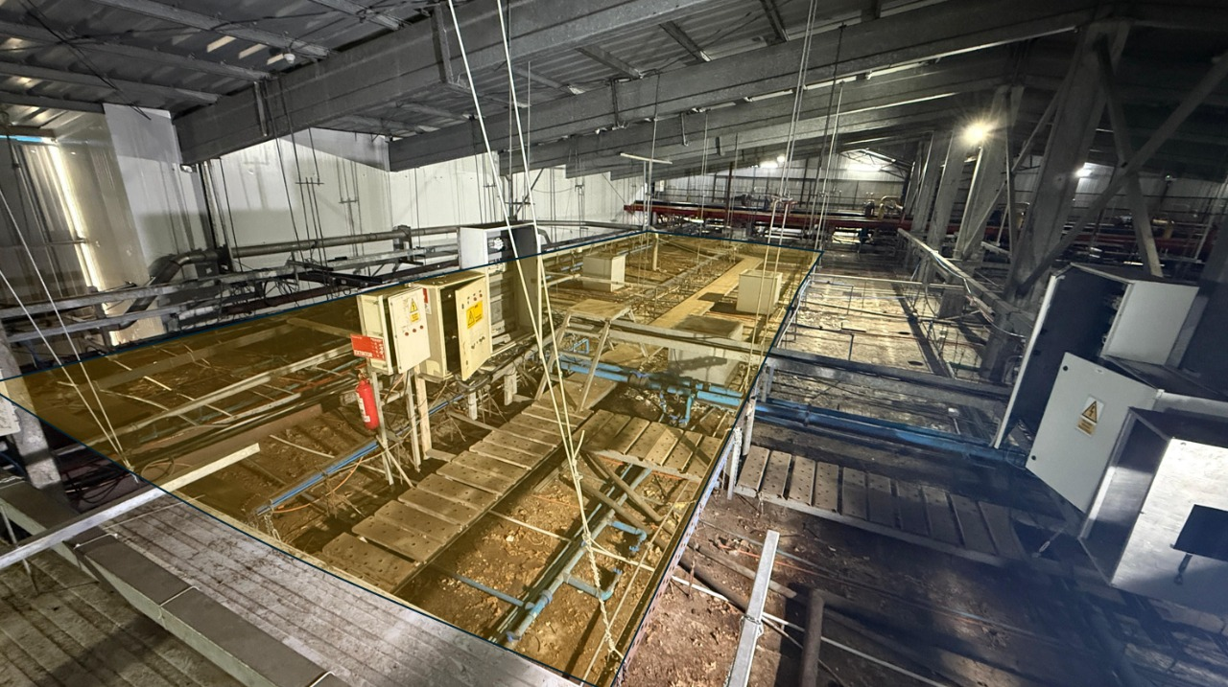

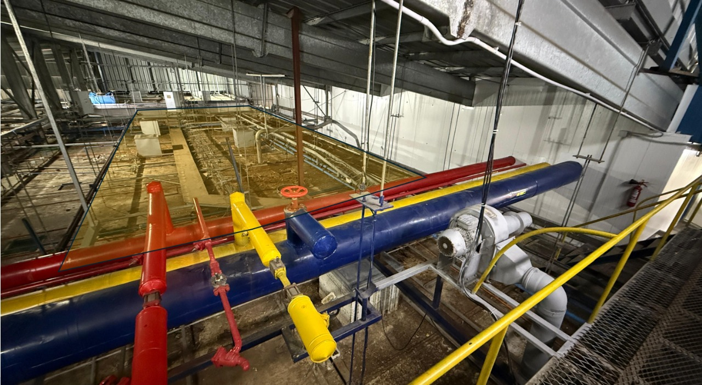
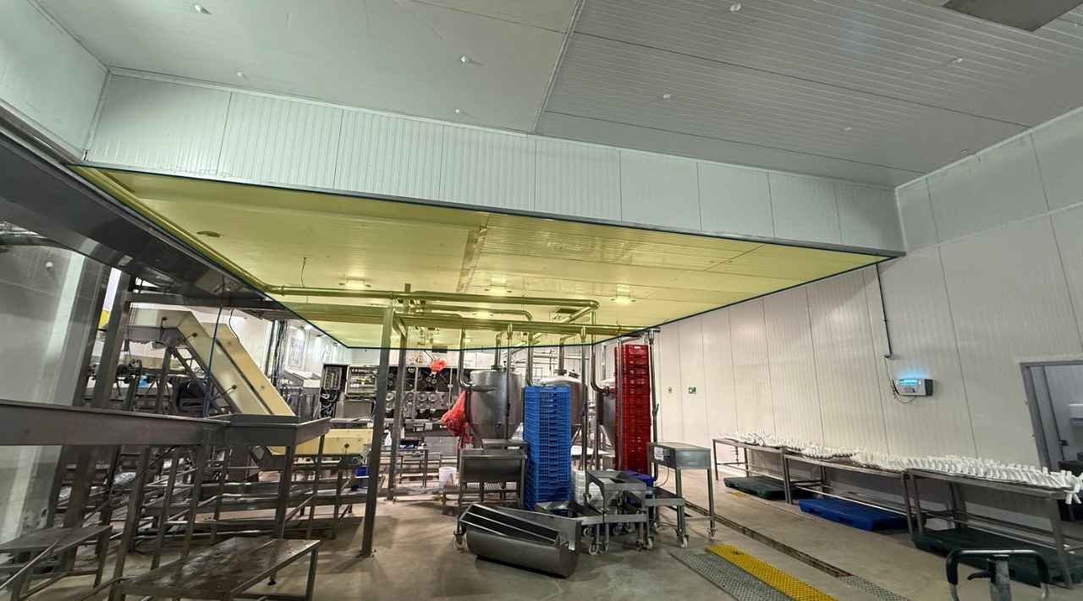

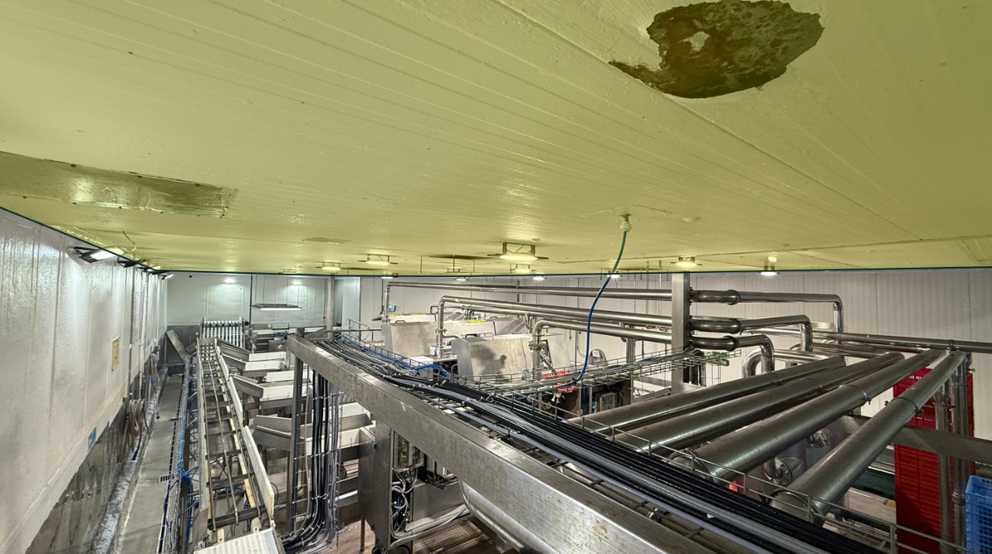

- SUMINISTROS: Parte de la oferta

- EQUIPOS Y HERRAMIENTAS: Todas las herramientas deberan ser suministrados por la empresa contratista y será de su exclusiva responsabilidad el cuidado y deterioro de estas producto del servicio o proyecto.

- ASEO Y ENTREGA: Se deberá entregar para recepción del servicio o proyecto, todas las zonas intervenidas en perfecto estado de limpieza. Los escombros o desechos resultantes de la ejecución deberán destinarse a los sectores de segregación, incorporándose en las respectivas tolvas de desecho o reciclaje.
  - El contratista deberá cumplir con todas las normas de buenas prácticas de protección de alimentos, tomando todas las medidas necesarias durante su desarrollo y al término de este para prevenir la contaminación de los productos por materias extrañas a consecuencia de su trabajo, ya sea este al interior o exterior de los recintos productivos y almacenamiento.
  - En caso de ocurrir daños a la propiedad o inmueble, contratista deberá reponerlos en su totalidad.

BASES ADMINISTRATIVAS

1. OFERTAS: Las ofertas deberán indicar por separado y en desglose los ítems de Materiales y Mano de Obra. Los Gastos Generales y Utilidades, deberán estar indicados aparte con sus respectivos montos y porcentajes. Además, se debe indicar un plazo estimado de ejecución del servicio.
2. SUPERVISIÓN E INSPECCIÓN TÉCNICA: La ejecución del servicio, coordinación, gestión y supervisión estará a cargo del área Mandante.
3. REGLAMENTO INTERNO Y SEGURIDAD: Será de responsabilidad del oferente considerar en su propuesta los insumos y EPP para la correcta ejecución de los trabajos. Asimismo, ejecutar sus trabajos según las normas de calidad y buenas prácticas vigentes de la compañía.
4. PROTOCOLOS COVID: Al momento de hacer visita técnica y/o ejecución del servicio, se exige presentarse con examen PCR o test de antígeno negativo, con un máximo de 72 horas. Esta información está sujeta a confirmación para cada Centro.
6. FACTURACIÓN: Para servicios, la factura debe ser emitida una vez que adquisiciones haya enviado el número de OC (documento pdf) y el mandante (usuario directo de servicio) haya enviado el número de HES. Los números de OC y HES deben ser indicados en la factura para que esta sea aceptada por Aquachile, de lo contrario esta será reclamada automáticamente por el servicio de impuestos internos.

7. CONDICIONES DE PAGO:

  - Pago a 30 días desde emisión de factura

  - Empresa mandante no efectuará pagos por anticipo, a excepción de aquellos requerimientos que involucre montos de mayor envergadura, cuya empresa contratista otorgue una boleta de garantía equivalente al monto del anticipo solicitado.

8. PENALIZACIÓN: Se aplicará una multa equivalente al 0,5% sobre el valor neto del presupuesto adjudicado por cada día de atraso en los tiempos de entrega del servicio mientras sea atribuible por responsabilidad del proveedor.

9. GARANTÍAS: Proveedor deberá otorgar en la cotización una garantía en caso de incumplir con lo solicitado en la EETT o con la calidad del servicio realizado.

10. CERTILAP: Personal en faena debe estar correctamente habilitado en plataforma de contratistas Ksec, requisito excluyente.

